

Nieuwsbrief
Peuterspeelzaal Willemijntje
Donderdag 11 juni 2009
nummer 17
Basisschool Groot Nijeveld

Agenda voor de komende 2 weken:
11 juni do. | 09.00 – 10.30 u. | Nieuwsbrief 17  OWS coördinatoren School
12 juni vr. | 09.00 – 10.00 u. | Koffieochtend
14 juni zo. |  | Trots op de wijk-dag
15 juni ma. | 13.15 – 14.00 u.  15.45 – 17.15 u. | Groep 3,4,5 en 6 naar Kwatta in de Lindenberg  OR  SMT
16 juni di. | 15.45 – 17.15 u. | Teamvergadering
17 juni wo. |  | OWS
18 juni do. |  | Directeurenuitje
21 juni zo. |  | Denk erom Vaderdag!
23 juni di. | 13.15 – 15.00 u. | De laatste Piramide Thuis "Waterspelletjes"  Bouw-paralleloverleg
24 juni wo. |  | Studiedag Groot Nijeveld Teamontwikkeling  OWS
25 juni do. |  | Nieuwsbrief 18
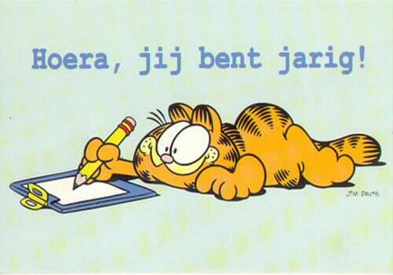
Proficiat!!

De komende 2 weken zijn jarig:
Naam | Verjaardag | Groep | Leeftijd
Messie Mayemba | donderdag 11 juni 2009 | 2BB | 6
Gildo Da Cunha | dinsdag 16 juni 2009 | 8 | 12
Chelena Beumer | donderdag 18 juni 2009 | 7 | 12
Michael Leter | zaterdag 20 juni 2009 | 1JE | 5
Nurhanim Sahin | zaterdag 20 juni 2009 | 7 | 11
Samira El Bouriche | dinsdag 23 juni 2009 | 5 | 9
Joey Lochtenberg | donderdag 25 juni 2009 | 6 | 11
Sharaila Winship | donderdag 25 juni 2009 | 3 | 8
Hiep hiep hoera!!

Maandag 15 juni gaan we(groep 3) met de bus naar een voorstelling van Kwatta in de Lindenberg.
Van tevoren thuis goed ontbijten!!!

Wij werken over het HUIS!

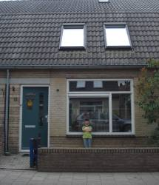
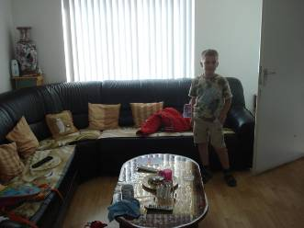
We mochten het fototoestel van juf Myra meenemen naar huis om foto’s van ons eigen huis te maken. Hier zie je er een paar!
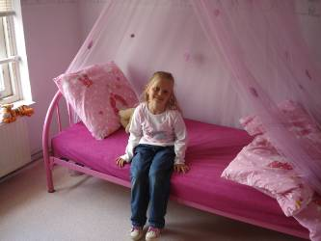
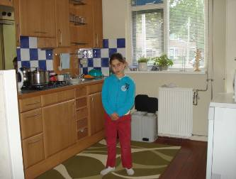
- De slaapkamer van Angelica
- Het huis van Dilano
- De keuken van Duygu
- De woonkamer van Edin

We hebben in de klas een circuit en daarin doen we de volgende leuke dingen:
1) Metselen met echt cement.
2) Een huis maken van lege dozen. Elk groepje maakt een andere kamer.
3) Een brief schrijven aan iemand uit de klas. En het adres opzoeken op de klassenlijst en dat op de envelop schrijven!
4) Nieuwe woorden over het huis leren op de computer.
5) Een plattegrond nabouwen. Dit is moeilijk joh!
6) Werkboekje met allemaal moeilijke opdrachten.

Juffrouw Elsemiek heeft ons ook al heel veel nieuwe woorden geleerd. Ze maakt er steeds een leuk toneelstukje van.
Ze heeft ook mooie foto’s gemaakt en die op het digibord laten zien.
Ze kan ook bij de foto’s schrijven… grappig joh!

Weten jullie trouwens dat ze ook heel mooi kan zingen?!?
We hebben een heel leuk liedje over de bouwvakker geleerd.
We laten het nog wel een keer horen.

Dinsdag zijn we met alle kinderen van de groepen 1 t/m 3 naar het bouwterrein geweest!
Dit was echt gaaf want je mag hier normaal niet komen!

De bouwvakkers vertelden over het bouwen van een huis en we mochten zelfs even in een huis kijken! We mochten ook vragen stellen!
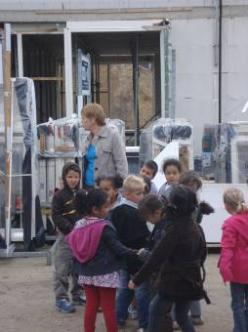
Er stonden nog helemaal geen spullen in maar we konden al wel zien waar de keuken komt, de wc en de woonkamer.
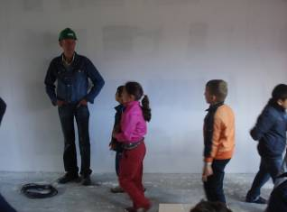
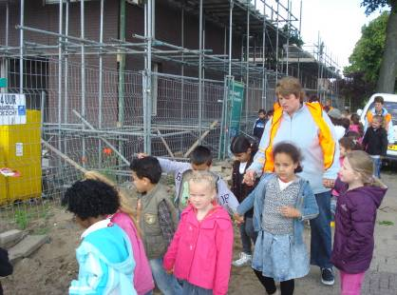


Donderdag krijgen we trouwens weer bezoek!
Er komen heel veel mensen uit Japan bij ons kijken hoe we werken.

Nou, dat was het weer.
Jullie zien ons op de Tollensstraat ook gauw weer verschijnen want we mogen samen met juffrouw Myra in kleine groepjes gaan kijken in groep 4! We komen ook bij de andere klassen wel even langs! Gezellig. Tot gauw.

Groetjes van groep 3!

Overblijven via stichting SOOS

Beste ouders en verzorgers,

Uw kind heeft een informatieboekje van stichting Soos meegekregen met informatie over het overblijven voor volgend schooljaar 2009-2010. Deze informatie staat ook op de website van stichting SOOS (www.stichtingsoos.nl).
De inschrijving voor vast overblijven word niet automatisch verlengd! U dient uw kind(eren) voor vast overblijven dus opnieuw aan te melden. Dit kan vanaf eind juni op de website van stichting SOOS, maar ook met een inschrijfformulier voor vast overblijven. Inschrijf formulieren zijn op school te krijgen maar ook bij de overblijfkracht / coördinator. Stichting Soos verzoekt u vriendelijk uw kind(eren) voor 10 juli 2009 in te schrijven voor het volgende schooljaar.

Alle medewerkers van stichting SOOS wensen u een zonnige zomervakantie!
Deze weken hebben de kinderen van groep 1-2 gewerkt over het thema “huis”.
In de klas werden er o.a. werkstukjes gemaakt van klei, blokken, mozaïek enz.
Buiten werden er door de kleuters hutten gebouwd.
Zoals u op de foto’s kunt zien hebben ze daar veel plezier in.
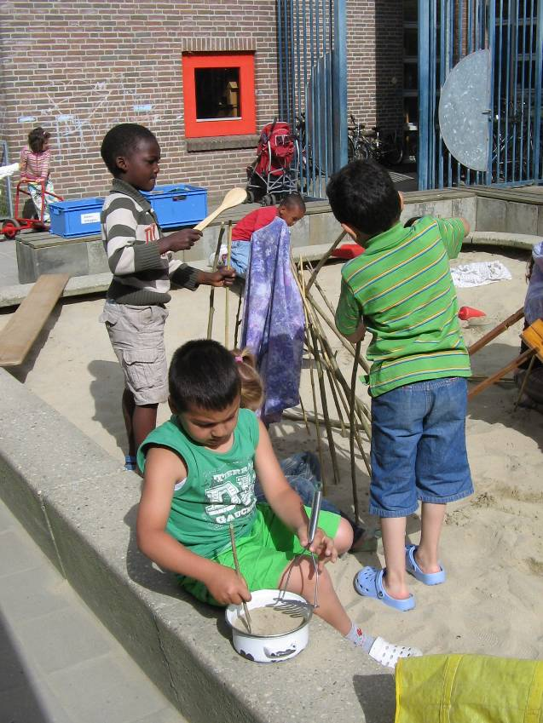
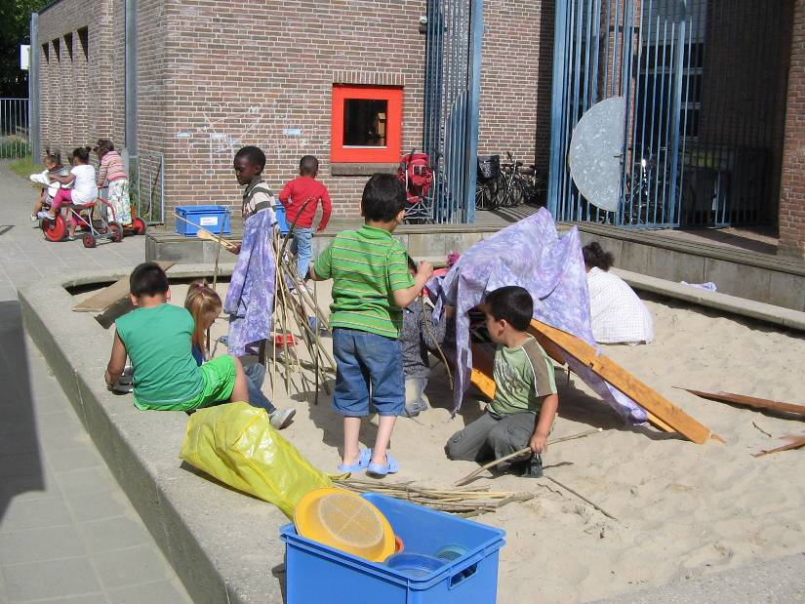
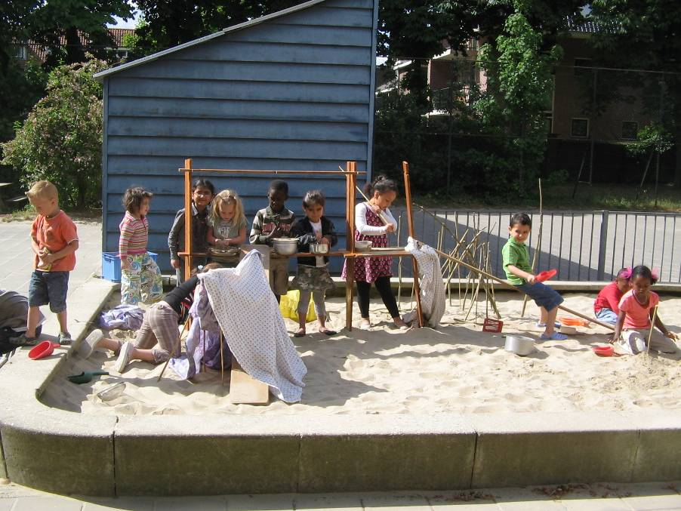
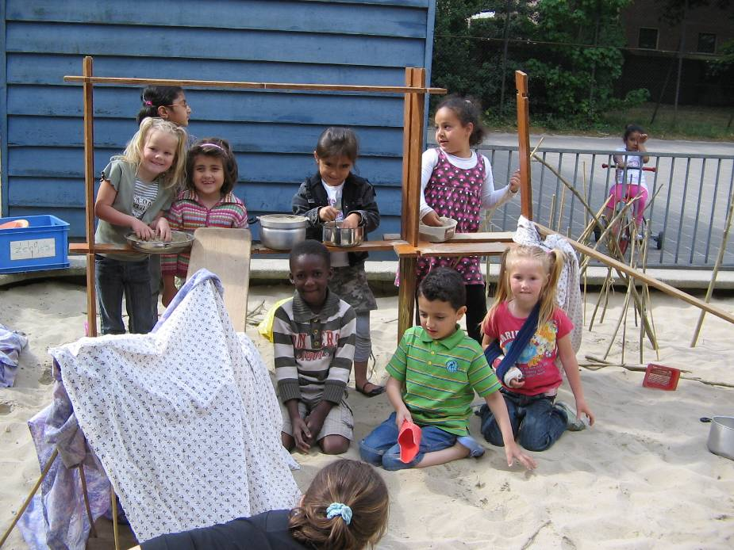
BUITEN
BINNEN
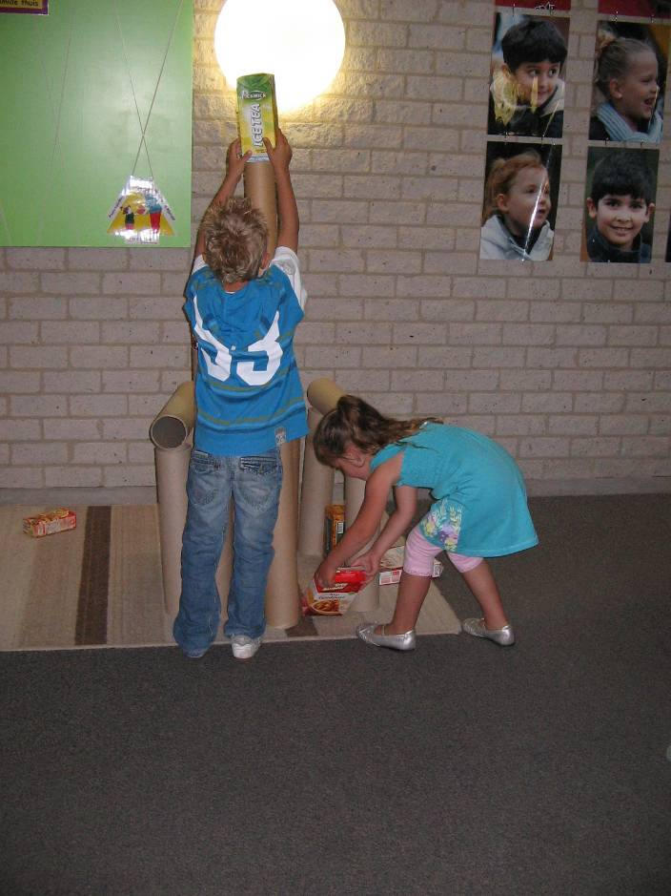
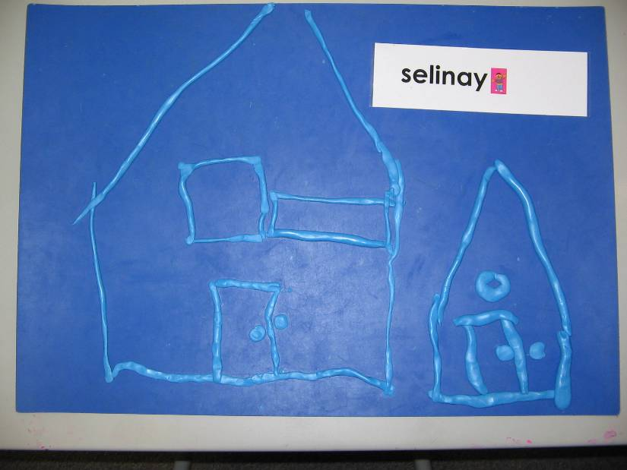
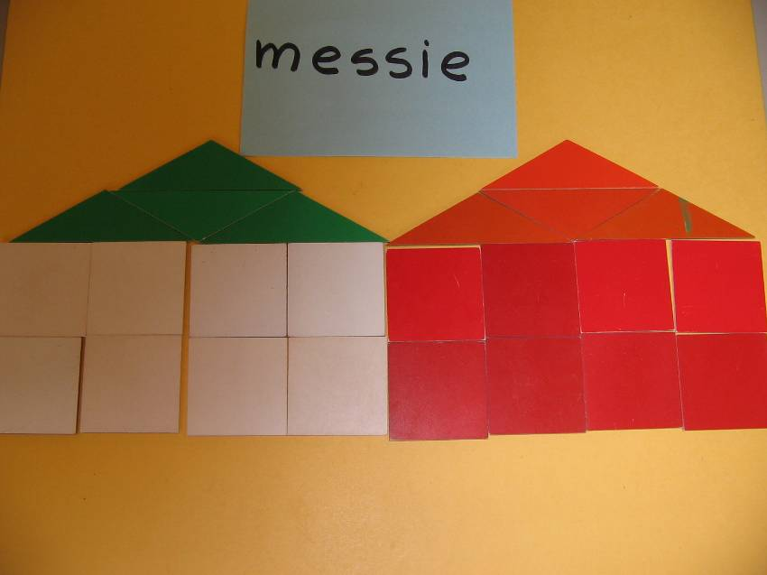
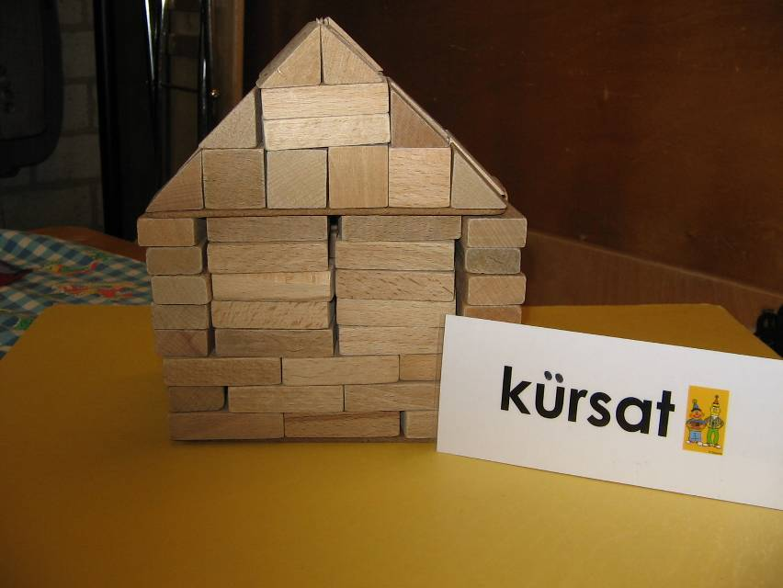

Dit is onze 11e interview met
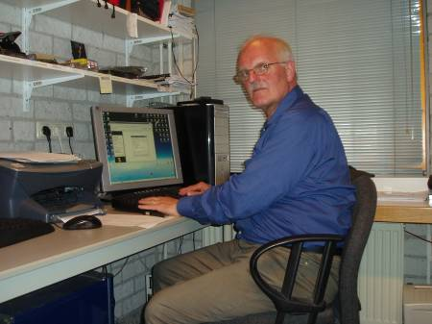
Meneer Joop werkt hier al 7 jaar,
Hij vindt deze school heel leuk want er zijn leuke kinderen en er is veel te doen.
Meneer Joop is Computernetwerkbeheerder.
Hij zat eerst op de BS de Maria school,
Meneer Joop wou vroeger dokter worden en hij had HBS (een soort vwo) gehaald en hij zat op de Universiteit.
Het gaat goed met Hanna (Hanna is het meisje waar voor wij 3 jaar gelden sponsorloop hebben gelopen)
Meneer Joop gaat dit jaar weer naar de Filippijnen om familie van zijn vrouw op te zoeken en om ontwikkelingsprojecten zoals: schoolprojecten, boerenproject, kraamkliniek te controleren.

Dit was onze interview met Meneer Joop
M.v.g. Ajman-Zeynep
(Nilay had geen zin en Anthony was ziek)


het hart bij de mens in het midden van de borstkas zit en niet links?

Als je aan iemand vraagt waar zijn hart zit zullen velen de linkerborst aanwijzen.
De eigenlijke plaats is echter niet links in het lichaam maar meer in het midden ervan. Het hart bevindt zich goed beschermd achter het sterke borstbeen. Wel bevindt tweederde deel van het hart zich links van het midden en éénderde deel rechts, waardoor het hart zich als geheel dus net iets links in het midden bevindt.

De moeder maakt een mensen werk de kind heeft zijn klapschaatsen ook
meegenomen maar het is zo zielig voor de sprinkhaanvrouwtje want die
Is doodgegaan door de jongen want de jongen heeft de sprinkhaan in een
Kleine potje gestopt ze gooiden de dood van de sprinkhaan uit de auto
Ineens viel de eend ook.
Iedere vrijdag speel-/ leerinloop in groep 4

U bent van harte welkom tussen 13.00 uur en 13.30 uur
(wordt vervolgd)
(uit: De droom. Een vervolgverhaal in
10 delen. Geschreven door Ferhat Gök)

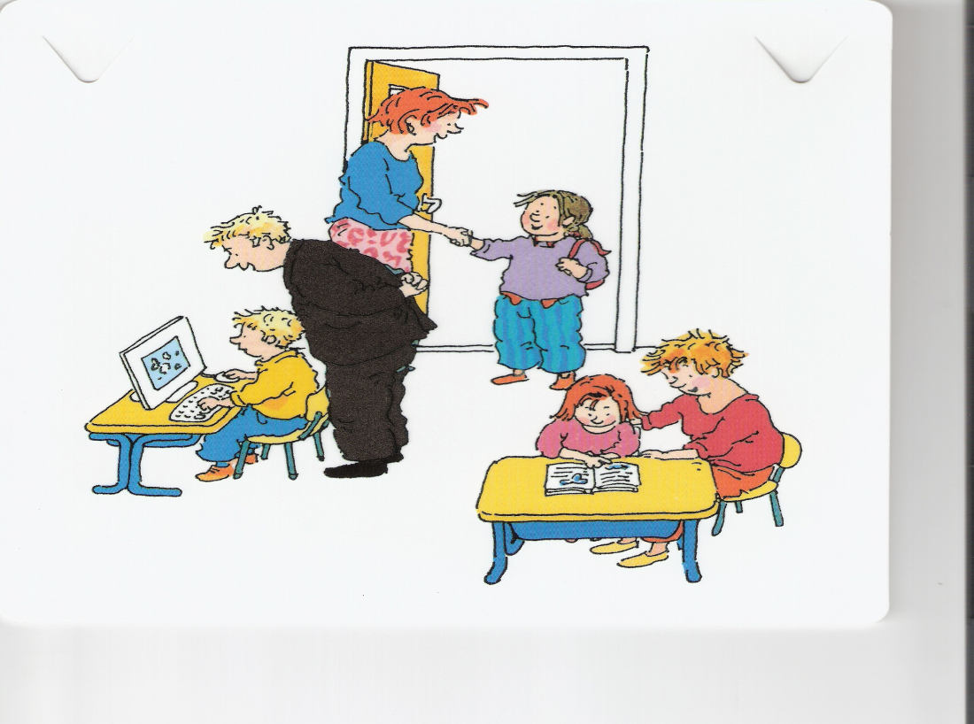
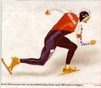
OPLOSSING WOORDZOEKER NO.16
R N E I J K W X Y C O L Q K N A E Y B X
1. ACHTBAAN
2. DRAAIMOLEN
3. FRISDRANK
4. FRITES
5. IJSJES
6. KALKAR
7. LUCHTBALLON
8. ROOKVRIJ
9. SCHOOLREISJE
10. STOPLICHT
11. TANDENPOETSEN
12. VERKEERSDIPLOMA
13. VERKEERSEXAMEN
14. VOORRANGSWEG
15. WILDWATERBAAN
16. WONDERLAND
D N A L R E D N O W I W A W A M J J O A
N E M A X E S R E E K R E V A O S B C I
W C P N B K F U V G P D G O B L I Y J A
M A Z W E R W F O W Z T I W T P E M X D
R J R A B S E N M H K F J R H I R F F I
C F S U B K T T V M E T E P C D L T Q V
S E T I R F Y E A B Z K S K A S O H O E
T J K V K R Q R O W E P P X K R O L Q N
R A K L A K T Z R P D R S D H E H T V Y
S E J S J I T D V S N L H Y F E C O B C
N O L L A B T H C U L E I Y A K S P Q Q
G E W S G N A R R O O V D W C R L M O I
B Z I K U E S S S B M L P N E E U S O M
R Y L I V S X X N P L S A N A V W M Z Y
V F I U V L C L I X W R C K G T J X S N
C H C S T O P L I C H T V B Y T I J V T
K N A R D S I R F S M A Y A V L O Q U E
N O B S J W U R J P P P W Q I F T A J U
N E L O M I A A R D R O O K V R I J J N

WOORDZOEKER NO.17
1. BOUWVAKKER
2. DROOM
3. HUTTEN
4. INSCHRIJFFORMULIER
5. INTERVIEW
6. JAPANNERS
7. KLAPSCHAATS
8. LINDENBERG
9. MUSICAL
10. NETWERKBEHEERDER
11. ONTWIKKELINGSHULP
12. OVERBLIJF
13. SPEELINLOOP
14. SPONSORLOOP
15. STICHTING
16. TONEELSTUKJE
17. WERKSTUK

I P W S S T I C H T I N G F V E M X B R
Q L E R F H W K H J L Z B W Q G O U H E
T U I E Y U O L W E R K S T U K O C V I
O H V N V T Y M G E Y Q R I M Q R G D L
N S R N E T W E R K B E H E E R D E R U
B G E A N E C S R J T Q K V H B S N O M
H N T P S N Y P N C O T G M S T N L O R
Q I N A R L L T J I N D B N A Z D F X O
M L I J S J Y I S F E F F A F L P B W F
R E K K A V W U O B E E H O C G V P L F
K K F Z Q V Y X U M L C O Q V R S V V J
C K F B E N C K U N S O V V P S Q Z M I
M I F L L R V S K P T L E J Y A E O E R
V W K D Z C I P A R U I R P W Y Q M A H
M T F M C C I L Q L K W B H N A T Y P C
O N B Q A Z K H G Y J R L Y S X F E L S
K O X L W K Q X Z W E Z I V H X E M X N
G R E B N E D N I L N L J Y H N E Q M I
P O O L N I L E E P S D F W D O O A R F
P O O L R O S N O P S V N I Y A I E Z O
Knip de woordzoeker uit en LEVER IN!!!
Naam:
Groep:
A.u.b. langs stippellijn afknippen!
DOE MEE
MET DE ‘WOORDZOEKERCOMPETITIE’
Lever iedere keer je oplossing in bij je juf of meneer van jouw groep en aan het eind van dit schooljaar ben JIJ misschien wel de
Woordzoekerkampioen
van Groot Nijeveld.
De uitslag lees je in iedere volgende Nieuwsbrief.

